Rigatoni met crispy chorizo
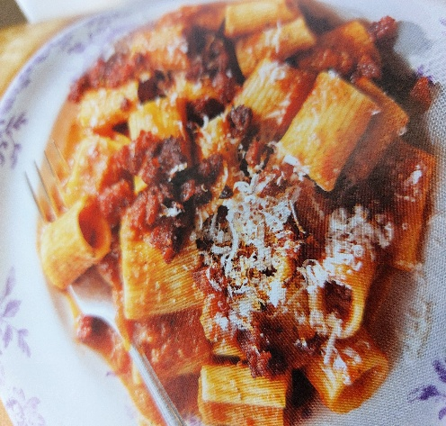
Ingrediënten: 2 personen
150 gram rigatoni 10 gram pijnboompitten 1 sjalot ½ rode chilipeper 15 gram basilicum 20 gr geraspte Parmezaanse kaas 60 gr zongedroogde tomaten
70 gr geroosterde rode paprika 70 gram chorizo 2 tenen knoflook
130 gram tomatenblokjes uit blik zout en zwarte peper
Bereiding: Kook de rigatoni volgens de aanwijzingen op de verpakking al dente. Giet af, maar bewaar 100 milliliter van het pastakookwater. Rooster in een droge hete koekenpan de pijnboompitten goudbruin. Snijd de sjalot en rode peper in grove stukken en scheur de blaadjes basilicum. Doe de pijnboompitten, sjalot, rode peper, basilicum, Parmezaanse kaas, zongedroogde tomaten, geroosterde paprika en het bewaarde pastakookwater in een blender en mix glad. Verwijder het vel van de chorizo en snijd de worst in kleine blokjes van ½ centimeter. Hak de knoflook fijn. Verhit een grote koekenpan op middelhoog vuur en bak de chorizoblokjes zonder olie (er komt genoeg vet uit de worst) in ongeveer 5 minuten knapperig. Schep de chorizo uit de pan en leg apart op keukenpapier. Voeg de knoflook toe aan het achtergebleven chorizovet in de pan en bak 2 minuten op middelhoog vuur. Voeg de saus uit de blender en de tomatenblokjes toe. Laat de saus 5 tot 10 minuten sudderen op laag vuur tot het iets is ingedikt. Breng op smaak met zout en peper. Schep de pasta door de saus, zodat die aan alle kanten bedekt is. Serveer de pasta met extra Parmezaanse kaas en de knapperige chorizo.

